FACULTAD DE INGENIERIA
CARRERA DE ING. EN INFORMATICA
PROGRAMACION ORIENTADOS A OBJETOS I

CAPÍTULO I

Métodos y Clases

- COMPETENCIA DEL PERFIL DE SALIDA A SER DESARROLLADA:
Conceptos sobre Métodos, Clases, static, import.
- CAPACIDADES A SER DESARROLLADAS EN LA UNIDAD TEMÁTICA
Manejar los conceptos básicos de los siguientes puntos: Métodos, Clases, static, import.

- CONTENIDOS

• Declaración de clase • Método main • Uso de llaves { } • Miembros de la clase static • Declaración static import
- INTRODUCCIÓN
Explicación realizada en clase.

- MOMENTO DE LECTURA COMPRENSIVA
Realizar nuevamente la lectura de la presentación subida en e-class semana 3, manejo de clases.
- ACTIVIDADES DE AUTOEVALUACIÓN
- Refuerza los conceptos leídos en esta lección y luego contesta las siguientes preguntas:
Sobre conceptos Métodos, Clases, static, import.

- Si ya tienes claro los conceptos, este es el momento justo para resolver los ejercicios que se encuentran al final del capítulo (del texto base) y desarrollarlos.
Crea un proyecto AppCalculadora y clase llamada Calculadora.
Dentro de la clase Calculadora:
- Define dos métodos estáticos llamados sumar y restar que acepten dos parámetros enteros.
- El método sumar debe devolver la suma de los dos números.
- El método restar debe devolver la resta de los dos números. • Crea una clase llamada AppCalculadora donde esté el método main.
- Usa static import para importar los métodos sumar y restar desde la clase Calculadora.
- Dentro del método main, realiza una suma y una resta utilizando los métodos importados.
- Imprime los resultados en la consola
  - ACTIVIDADES DE EVALUACIÓN DE PROCESO.
Indicaciones:
  - Es necesario que posterior a la lectura de los materiales propuestos y realización de las actividades de autoevaluación, dediques tiempo a la producción de la siguiente tarea evaluativa.
  - La fecha de entrega límite es el 24/8/2024, 23:59 hs.
  - El desarrollo del mismo debe ser en archivo PDF.
  - El archivo del trabajo realizado lo debes subir en el módulo “Mi Aula” del E-class ✔ Esta actividad evaluativa tiene una asignación total 3 puntos

  - CRITERIOS E INDICADORES DE EVALUACIÓN
Respetando los puntos mencionados en la categoría B.
Tarea
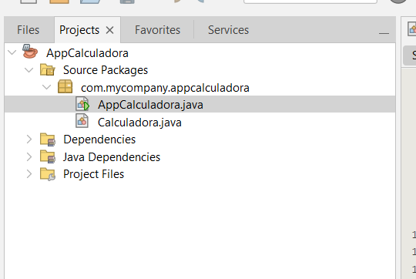
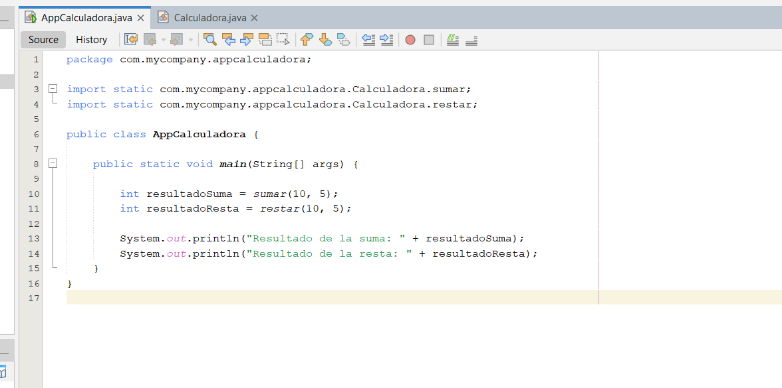
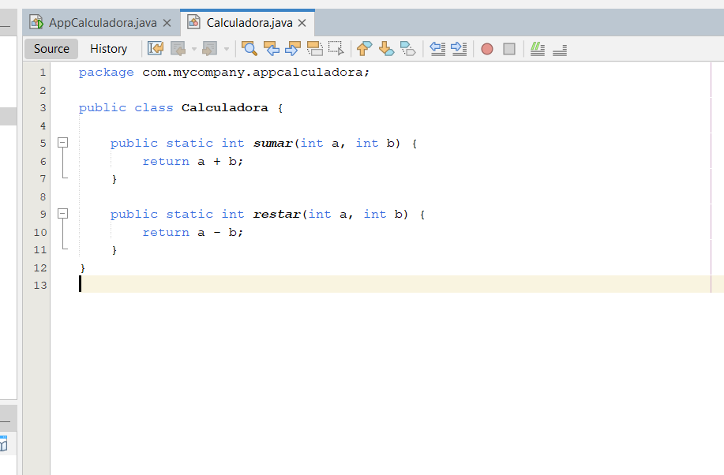
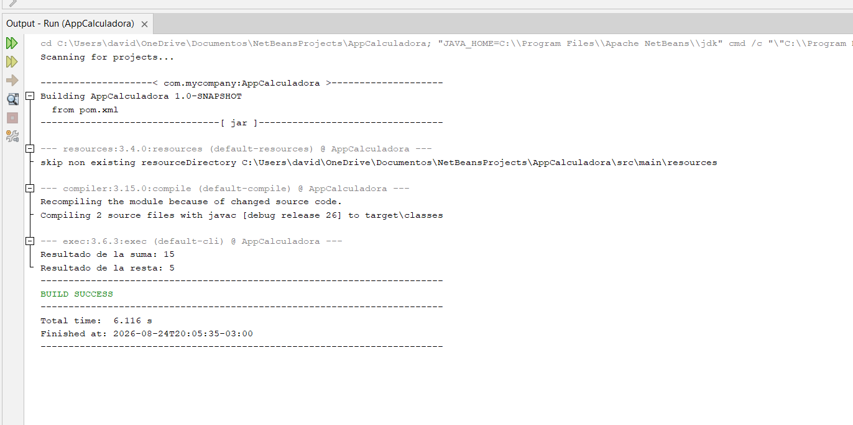
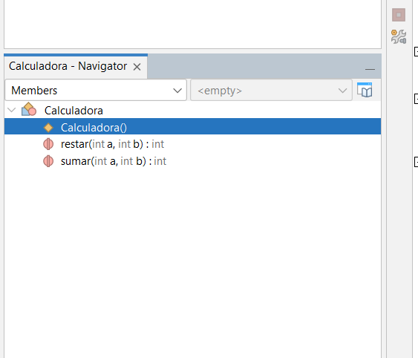

App calculadora
package com.mycompany.appcalculadora;

import static com.mycompany.appcalculadora.Calculadora.sumar;
import static com.mycompany.appcalculadora.Calculadora.restar;

public class AppCalculadora {

public static void main(String[] args) {

int resultadoSuma = sumar(10, 5);
int resultadoResta = restar(10, 5);

System.out.println("Resultado de la suma: " + resultadoSuma);
System.out.println("Resultado de la resta: " + resultadoResta);
}
}

Calculadora
package com.mycompany.appcalculadora;

public class Calculadora {

public static int sumar(int a, int b) {
return a + b;
}

public static int restar(int a, int b) {
return a - b;
}
}

